   

软件工程实践

《系统设计说明书》

项目名称： 灯塔

团队名称： 喜洋洋与灰太狼

队 长： 林德辉 031702142

队 员： 叶心言 031702108

彭文泽 031702140

张成德 031702130

余 泓 031702409

何云鹏 031702327

李中瑾 031402112

王茜葶 031702101

2019年10月30日

目录

1. 引言 ----------------------------------------------------------2

1.1 编写目的 ------------------------------------------------ 2

1.2 背景 -----------------------------------------------------2

1.3 术语定义 ------------------------------------------------ 2

1.4 工具及环境 ----------------------------------------------3

1.4 参考资料 ------------------------------------------------ 3

2. 体系结构设计 ------------------------------------------------ 3

2.1 系统设计模式 ------------------------------------------- 3

2.2 体系结构图 ------------------------------------------- 4

3. 功能模块设计 ------------------------------------------------- 5

3.1 功能模块层次图 ----------------------------------------- 5

3.2 用户功能模块设计 ---------------------------------------5

3.3 管理员功能模块设计 ------------------------------------ 6

4. 类设计 -------------------------------------------------------- 6

5. 界面设计 ----------------------------------------------------- 7

5.1 设计工具 ------------------------------------------------7

5.2 设计原则 ------------------------------------------------ 7

5.3 界面展示 ------------------------------------------------ 7

6. 验收验证标准 ------------------------------------------------- 14

6.1 客户端 -------------------------------------------------- 14

6.2 管理员端 ------------------------------------------------ 16

**1. 引言**

**1.1 编写目的**

本文档为“<灯塔>APP系统设计说明书”，主要用于为实现系统的功能而对系统详细设计进行说明。

文档主要描述了描述系统体系结构、各部分组成模块功能、主要部分类图、数据库架构以及验收验证标准等。

本文档的适用读者为：软件开发者、测试人员。

**1.2 背景**

**1.2.1 项目背景**

本次的开发软件为<灯塔>。经由调研与自身经历，我们发现许多高中毕业生在选择大学专业时难以定位自己想选的方向，并且许多大学生在大学学习过程中难免会对自己未来的学习方式、学习方向感到迷茫，于是我们团队决定开发一款手机APP，能够通过做测试的方式，帮助高中应届毕业生找到自己心仪的专业，并能帮助大学生根据自己的兴趣、目标，融合过来人的经历与建议，定制自己的学习计划，少走弯路。

**1.2.2 软件系统名称**

灯塔

**1.2.3 任务提出者**

软件工程课程要求

**1.2.4 系统开发者**

喜羊羊与灰太狼团队

**1.2.5 系统预期用户**

对选择大学专业感到迷茫的高中毕业生；

对所学专业、方向感到迷茫，不知道学什么、从何学起、怎么执行的在校大学生；

乐意分享自己学习经验的在校大学生或已经毕业的人。

**1.3 术语定义**

|  |  |  |
| --- | --- | --- |
| 序号 | 术语名称 | 术语定义 |
| 1 | 灯塔 | 本项目开发的灯塔app |
| 2 | <…()> | 代表一个类中的操作动作 |

**1.4 工具及环境**

**1.4.1 研发硬件配置**

|  |  |
| --- | --- |
| CPU | Inter(R) Core(TM) i7-8750H CPU @ 2.20GHZ 2.21GHZ |
| 内存 | 8GB |
| 显卡 | GTX1050Ti |
| 显示器 | 144Hz IPS |
| 硬盘 | 128GSSD+1T机械硬盘 |
| 系统 | Windows 10 |

**1.4.2 研发框架及编译器**

本系统开发所用的框架为Native App开发（原生），采用MVP + Dagger + RxKotlin + Retrofit + OkHttp + Kotson（Gson）的技术方案。

本系统进行开发所用的编译器为Android Studio。

**1.4.3 软件运行环境**

Android系统

**1.5 参考资料**

《构建之法》 邹欣 人民邮电出版社

《软件工程》 Roger S.Pressman, Bruce R.Maxim[著] 郑人杰、马素霞等[译] 机械工业出版社

**2. 体系结构设计**

**2.1 系统设计模式**

本系统的设计模式主要有Activity、职责链模式、命令模式、java设计模式。

**2.2 体系结构图**

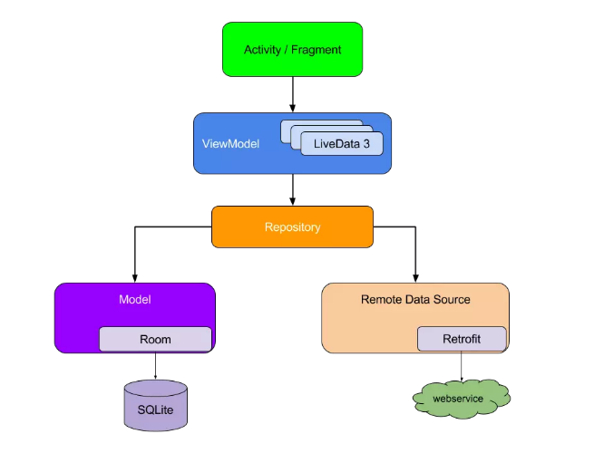

**2.3 体系结构类图**

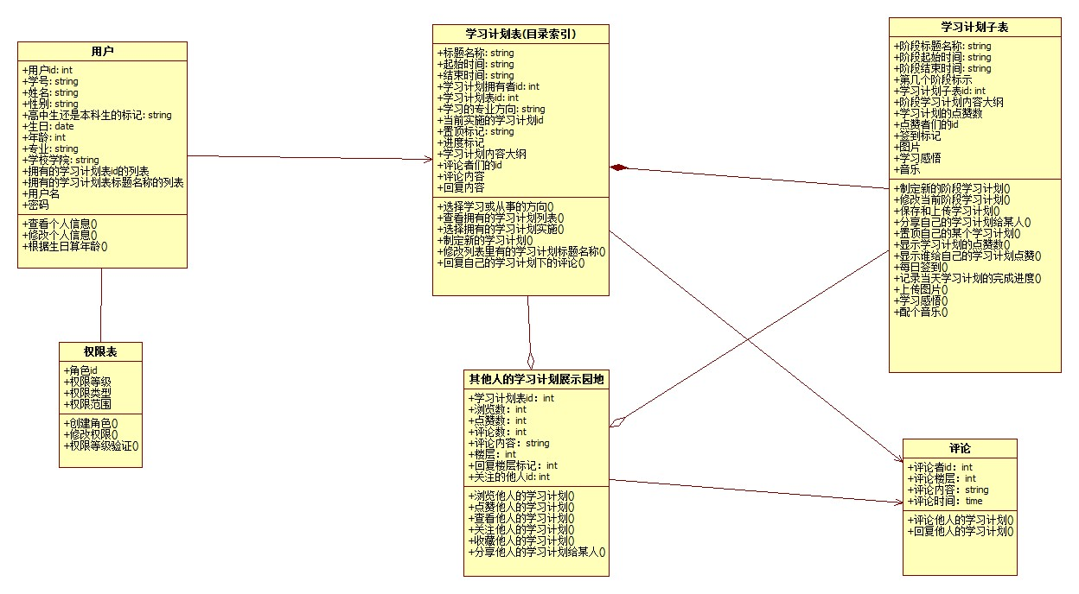

主要类函数说明：

用户类：公有<查看个人信息()><修改(本用户)个人信息>，并关联自己的学习计划表和一张权限表。

用户通过<高中本科生标记>来区分'高中生'和'本科生'：高中生可以进行<未来方向测试()>测得自己想要的方向；本科生可以<查找自己想要的学习计划()><管理自己的学习计划表()>；

学习计划表(目录索引)类：可以在其中<添加关联'学习计划子表'()><取消关联'学习计划子表'()><分享本表给指定用户()>

学习计划子表类：主要存储图片和文本组合而成的学习计划，包含开始时间，截止时间等信息。操作可以<上传文本()><上传图片()><把此子表传送给指定用户()>

其他人学习计划展示园地类：与一个学习计划表或者学习计划子表相关联，含有浏览数、点赞数等数据，用于比较不同计划表的优劣以供参考，用户可以调用<评价此计划()>

评论类：在'其他人学习计划展示园地类'中的评论。

**3. 功能模块设计**

**3.1 功能层次图**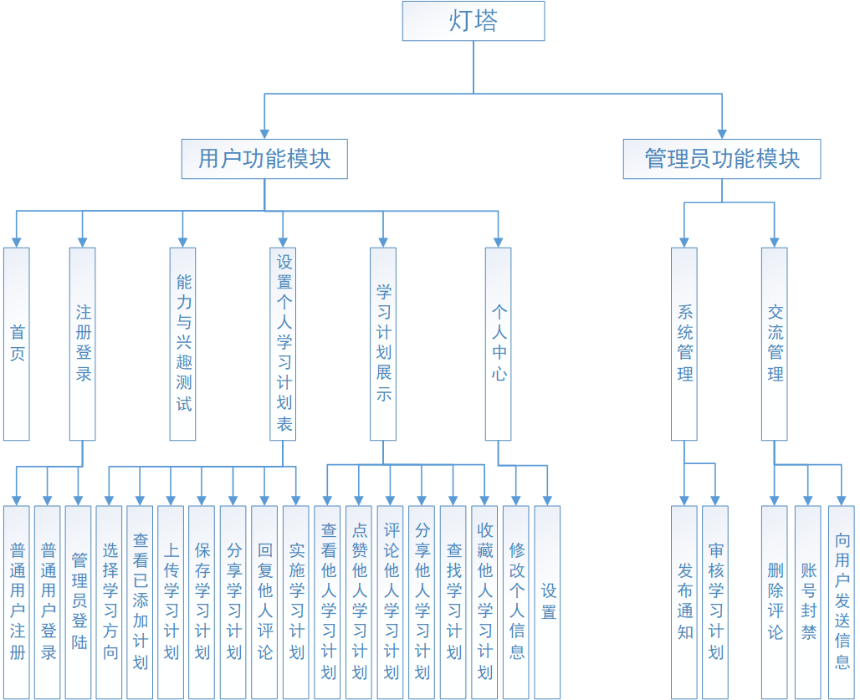

**3.2 用户功能模块设计**

以下是用户功能模块及包含的每个子模块的功能

|  |  |  |  |  |
| --- | --- | --- | --- | --- |
| 功能名称 | 功能描述 | | 权限 | 备注 |
| 1. 首页   （Web端） | 展示APP概览、显示功能分区 | | 所有人 |  |
| 2.注册登录 | 2.1普通用户注册 | 用户使用手机号或邮箱以及学号进行注册 | 所有人 | 普通用户登陆后，跳转至APP用户界面，管理员登陆后可选择跳转至管理员端。 |
| 2.2普通用户登陆 | 用户使用用户名、邮箱、手机号登陆 | 注册用户 |
| 2.3管理员登陆 | 管理员使用管理员账号登陆 | 管理员 |
| 3.能力与兴趣测试（Web端） | 测试用户的能力与兴趣，为其推荐相应的学习方向 | | 注册用户 |  |
| 4.设置个人学习计划表 | 4.1选择学习方向 | | 注册用户 |  |
| 4.2查看已添加计划 | | 注册用户 |
| 4.3上传学习计划 | | 注册用户 |
| 4.4保存学习计划 | | 注册用户 |
| 4.5分享学习计划 | | 注册用户 |
| 4.6回复他人评论 | | 注册用户 |
| 4.7实施学习计划 | | 注册用户 |
| 5.学习计划展示 | 5.1查看他人学习计划 | | 注册用户 |  |
| 5.2点赞他人学习计划 | | 注册用户 |
| 5.3评论他人学习计划 | | 注册用户 |
| 5.4分享他人学习计划 | | 注册用户 |
| 5.5查找学习计划 | | 注册用户 |
| 5.6收藏他人学习计划 | | 注册用户 |
| 6.个人中心 | 6.1修改个人信息 | | 注册用户 |  |
| 6.2设置 | | 注册用户 |

**3.3 管理员功能模块设计**

以下是管理员模块及管理员模块所包含的每个子模块的功能

|  |  |  |  |
| --- | --- | --- | --- |
| 功能名称 | 功能描述 | 权限 | 备注 |
| 1.系统管理 | 1.1发布通知 | 管理员 |  |
| 1.2审核学习计划 | 管理员 |
| 2.交流管理 | 2.1删除评论 | 管理员 |  |
| 2.2账号封禁 | 管理员 |
| 2.3向用户发送信息 | 管理员 |

**4. 类设计**

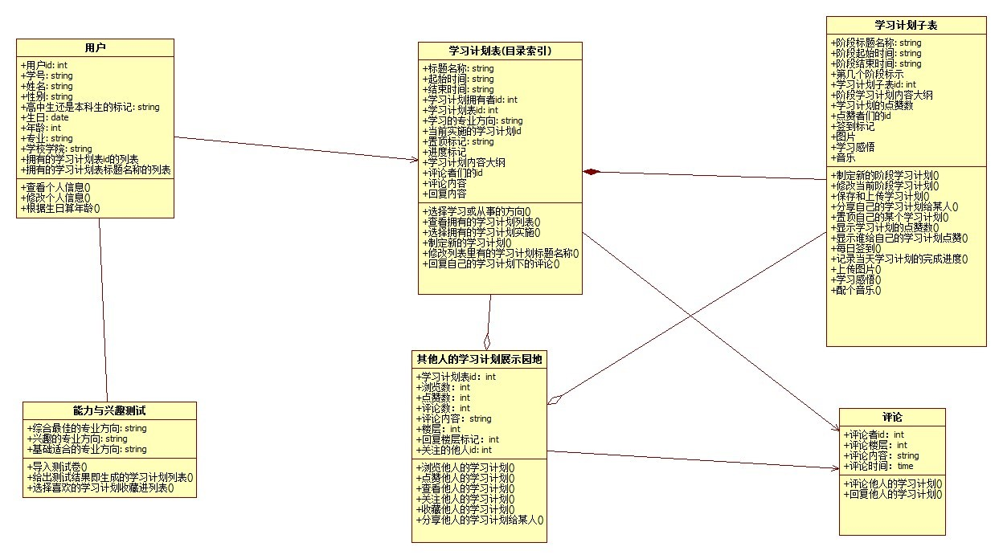

**5. 界面设计**

**5.1 设计工具**

Photoshop、Axure RP

**5.2 设计原则**

界面设计要求简洁清晰，具有一致性，即字体色号、色调、按钮等在页面都处于同一位置；字体字号字色合适；重要选项在主页显示；用户能轻松上手，快速地明晰各模块功能；导航尽量采用底部导航的方式，菜单数目3-5 个为佳；重要的组件一眼就能看到；消息、提示、通知等信息均出现在屏幕上目光容易找到的地方；充分考虑到用户体验，符合基础设计规则同时具有个性化特点。

**5.3 界面展示**

**5.3.1 手机端**

* **登录注册**

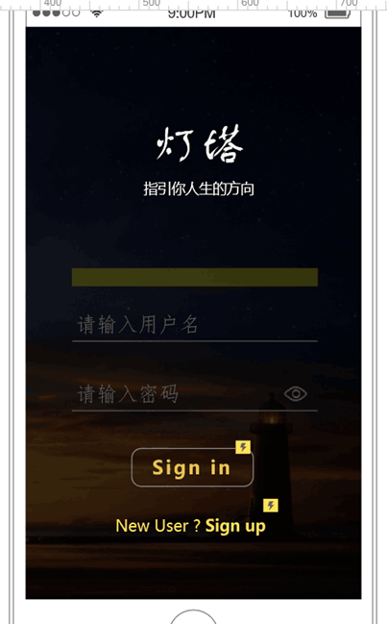

* **引导页（信息收集）**

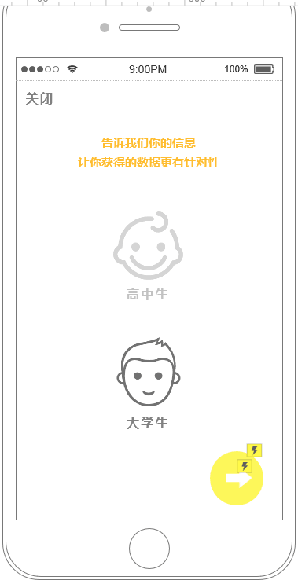

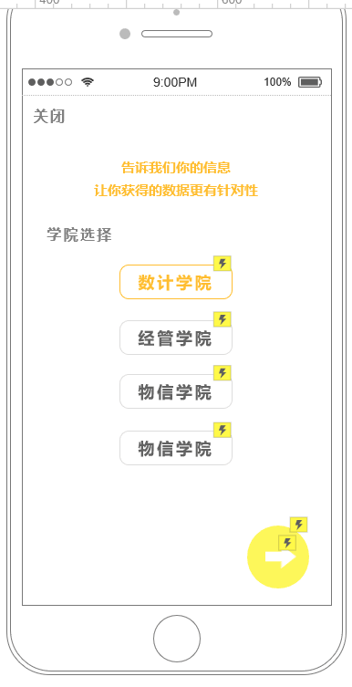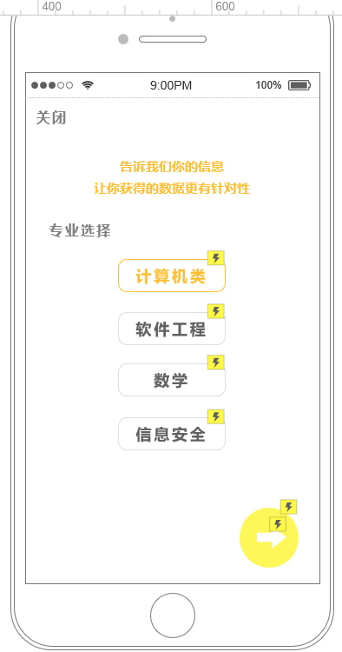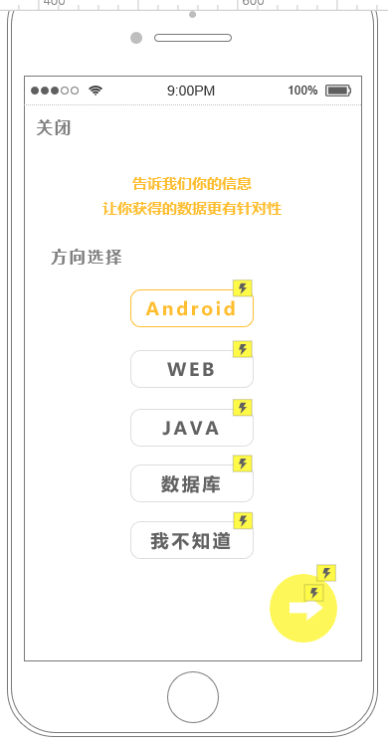

* **计划社区**

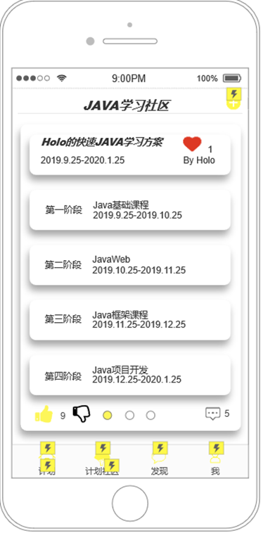

* **上传计划**

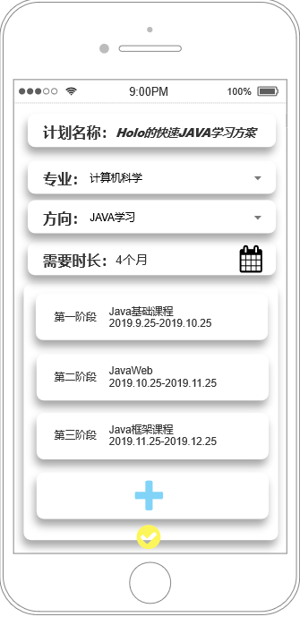

* **搜索感兴趣的方向**

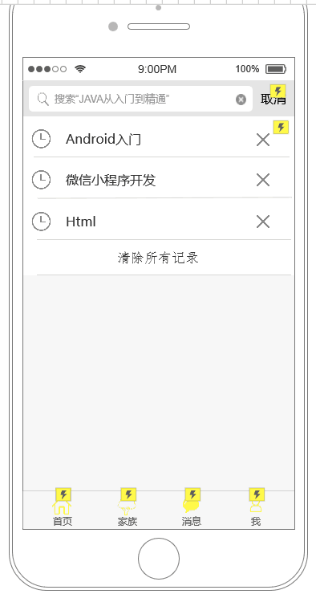

* **当前计划**

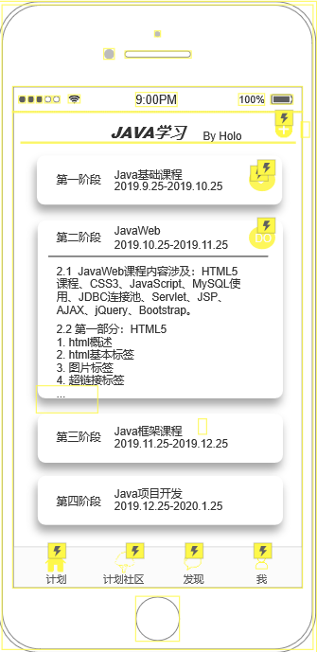 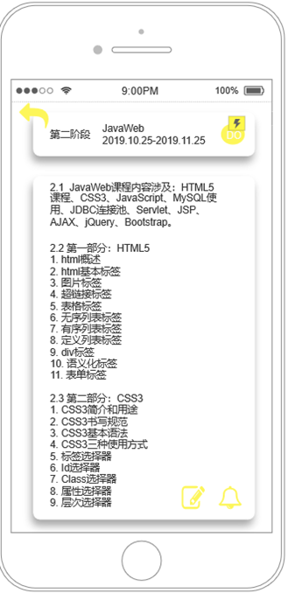

* **个人主页**

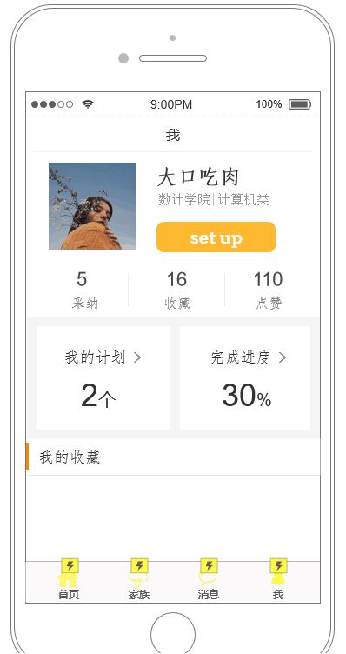

**5.3.2 用户电脑端**

* **首页**

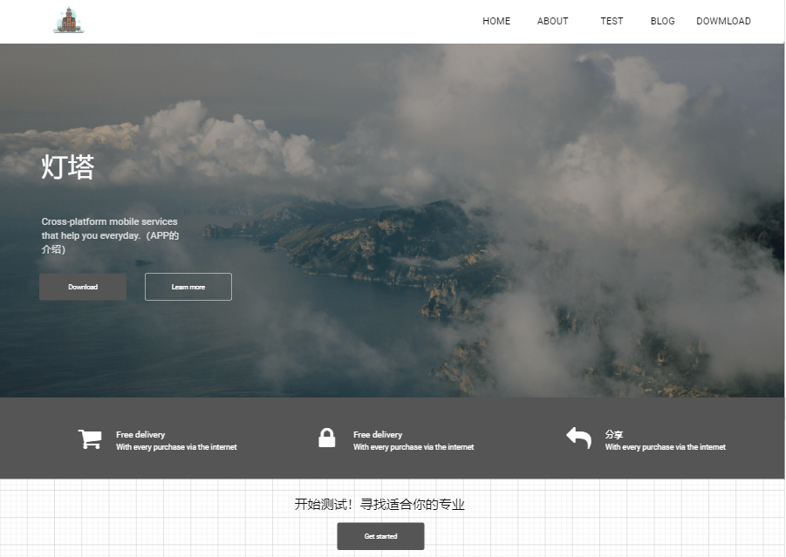

* **App推广**

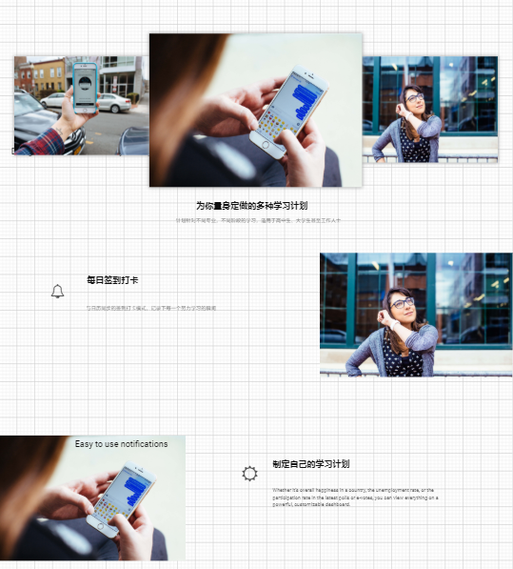

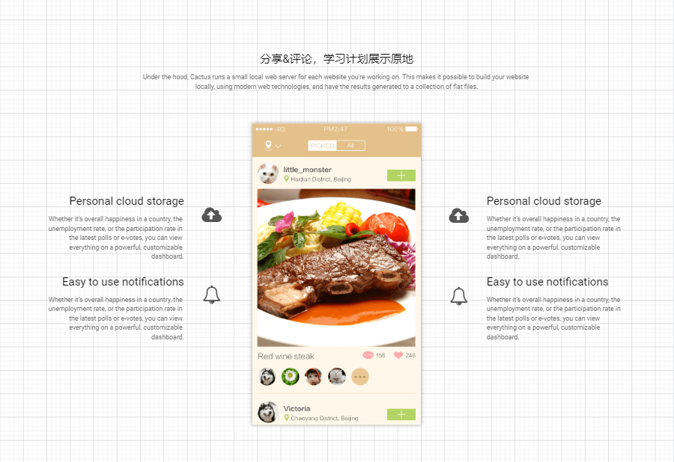

* **专业测试**

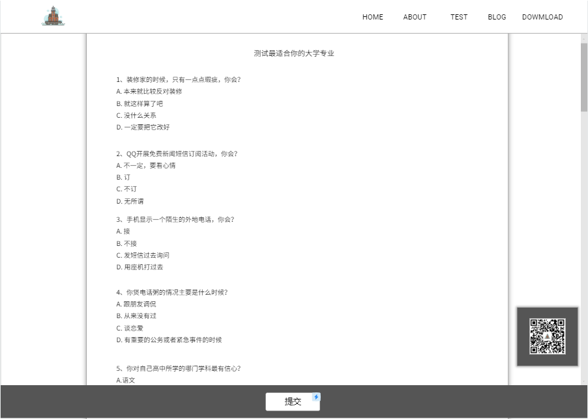

* **测试结果**

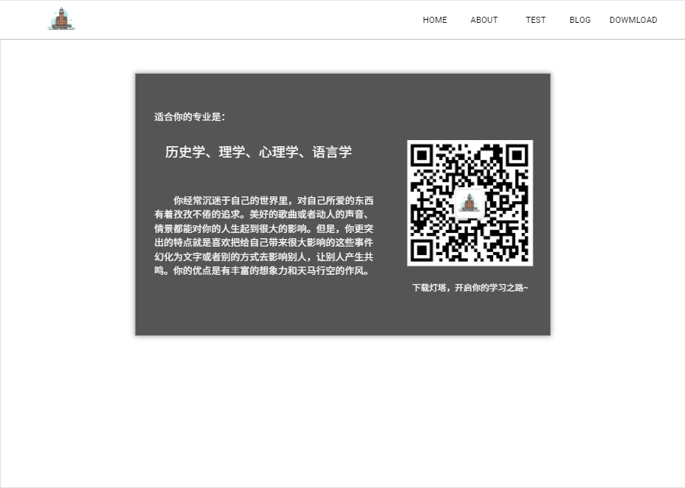

**5.3.2 管理员端**

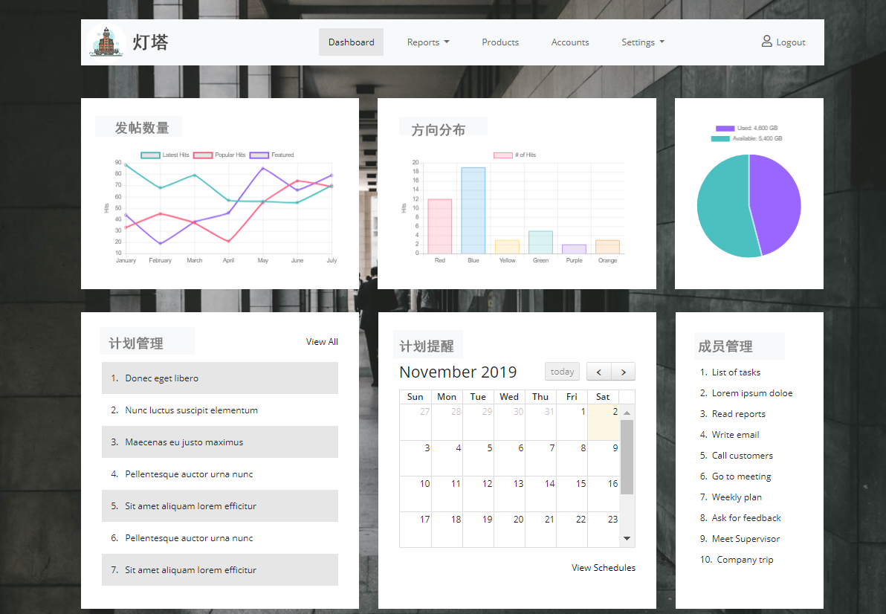

**6. 验收验证标准**

**6.1 客户端**

**6.1.1 整体概述**

**1. 具体功能描述**

* 用户可通过App浏览各专业、方向的学习计划
* 通过对用户信息的收集，优先向用户推荐其想学习的方向的学习计划
* 用户可以上传学习计划，并且点赞数越高的计划排的越前面
* 用户可以添加别人的学习方案至自己的计划，每个计划都分阶段进行，每个阶段都会有相应的提醒

**2. 输入输出格式**

* 不同功能模块具有不同的输入输出。将在下文详述。

**3. 界面验收标准**

* App界面在布局和人机交互上应足够合理，功能分区明确。（以原型为标准）

**6.1.2 登陆注册**

**1. 具体功能描述**

* 用户使用邮箱或者手机号进行注册
* 用户登录（使用密码字符替换密码显示）
* 保存账户

**2. 输入输出格式**

* 用户名为大小写字母开头加上数字的组合
* 用户登录时可以使用用户名、手机号或邮箱登录

**3. 界面验收标准**

* 只有在文本框必填项都有内容，且内容合法时，按钮才生效

**4. 功能验收标准**

* + - * 实现原型展示的功能，能够进行新用户的注册和老用户的登录。

**6.1.3 信息收集**

**1. 具体功能描述**

* 用户选择自己的年龄段
* 用户选择自己的学院、专业、想学习的方向

**2. 输入输出格式**

* 用户点击进行选择即可

**3. 界面验收标准**

* 用户点击后，可进入下一项信息收集界面

**4. 功能验收标准**

实现原型展示的功能，能够进行用户的信息收集

**6.1.4 计划社区**

**1. 具体功能描述**

* 用户可浏览与自己想学习方向相关的计划（别人上传的）
* 用户也可以上传自己的计划
* 点赞数越高的计划排的越前面
* 右划浏览下一个计划
* 将别人的计划添加为自己的计划

**2. 输入输出格式**

* 可编辑要上传的计划
* 向用户展示计划的详细信息、点赞数

**3. 界面验收标准**

* 以原型为准

**4. 功能验收标准**

实现原型展示的功能，能够进行用户的计划上传、计划浏览、计划添加

**6.1.5 我的计划**

**1. 具体功能描述**

* 用户可查看自己已添加的计划
* 点击每个阶段可以查看详情
* 每个阶段对用户进行提醒

**2. 输入输出格式**

* 点击即可
* 向用户展示每个阶段的具体时间
* 若有多个计划，右划可查看下一个

**3. 界面验收标准**

* 以原型为准

**4. 功能验收标准**

实现原型展示的功能，能够进行用户的计划查看、计划提醒

**6.1.5 搜索功能**

**1. 具体功能描述**

* 用户可搜索其他专业、方向的计划

**2. 输入输出格式**

* 在搜索框输入其他专业或方向的关键字

**3. 界面验收标准**

* 以原型为准

**4. 功能验收标准**

实现原型展示的功能，用户能对所有专业、方向的计划进行搜索

**6.2 管理员端**

**6.2.1 整体概述**

**1. 具体功能描述**

* 修改计划社区中计划展示页面。
* 增删用户发布的计划、成员信息。
* 修改普通用户在交流平台发布信息的权限。
* 对网站的数据进行统计和分析。

**2. 输入输出格式**

* 根据不同的功能模块进行不同的输入输出。

**3. 界面验收标准**

* 界面简洁清晰，基本实现原型的设计界面**。**

**4. 功能验收标准**

* 完成原型的所有功能。
* 响应速度良好。